Д/з от 06.12, 07.12.
На уроке мы познакомились с новой тональностью – до-диез минор. Это параллельная тональность от Ми мажора, значит, в ней те же ключевые знаки: фа#, до#, соль#, ре#.
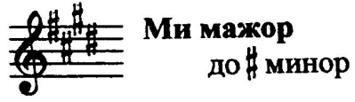
- Играем на фортепиано гамму до-диез минор в восходящем и нисходящем направлениях.
- В тональности до-диез минор построим письменно в тетради гармонический и мелодический виды. Затем обязательно поём и играем их.
Вспоминаем: в гармоническом миноре и в восходящем, и в нисходящем направлениях повышается VII ступень. В мелодическом – вверх повышаем VI и VII ступени, вниз – идём как в натуральном.
- В тональности до-диез минор построим письменно в тетради тритоны с разрешениями. Затем обязательно их споём и сыграем.
Тритоны в миноре:
Ув.4 на VI
Ум.5 на II
- В тональности до-диез минор построим письменно в тетради главные трезвучия с обращениями. Затем обязательно всё это поём и играем!
Не забудьте, когда строим D5/3 с обращениями в миноре, используем гармонический вид (повышаем VII ступень).
- №357. Определяем тональность, настраиваемся в ней (поём гамму, Т5/3). Затем поём этот номер с дирижированием за фортепиано несколько раз.
